Вместе делаем деревню лучше
Программа поддержки местных инициатив (ППМИ) — это реальный способ воплотить в жизнь идеи жителей сельских поселений, направленные на решение насущных проблем.
12 ноября 2019 года в д. Георгиевка Юрьевского сельсовета Боготольского муниципального района прошло итоговое собрание жителей деревни по выбору проекта для участия в конкурсе по Программе поддержки местных инициатив.
В ходе предварительного опроса жителей деревни (42 человека) голоса распределились следующим образом: реконструкция водонапорной башни – 7 человек; ограждение кладбища – 11 человек; строительство открытой площадки для проведения культурно-массовых мероприятий – 22 человека; строительство магазина – 1 человек; ремонт колодца – 1 человек.
На итоговом собрании присутствовало 17 односельчан и все они проголосовали за проект "Строительство открытой площадки для проведения культурно-массовых мероприятий».
Решением собрания была определена минимальная сумма вклада каждого жителя, достигшего возраста 18 лет- 500 руб. В состав инициативной группы вошли: Коротченко Ольга Ивановна, Климова Елена Николаевна, Коротченко Виталий Александрович, Болотников Дмитрий Николаевич, Рукавишникова Елена Витальевна, Коротченко Елена Владимировна. В настоящее время совместно с инициативной группой готовится пакет документов для подачи заявки в КГБ ДПО "Институт государственного и муниципального управления при Правительстве Красноярского края" Помогать администрации готовить и выполнять проект во всех его стадиях - от момента подготовки документов на конкурс до завершения работ будет представитель Института муниципального развития г. Красноярск Людвикова Марина Владимировна.

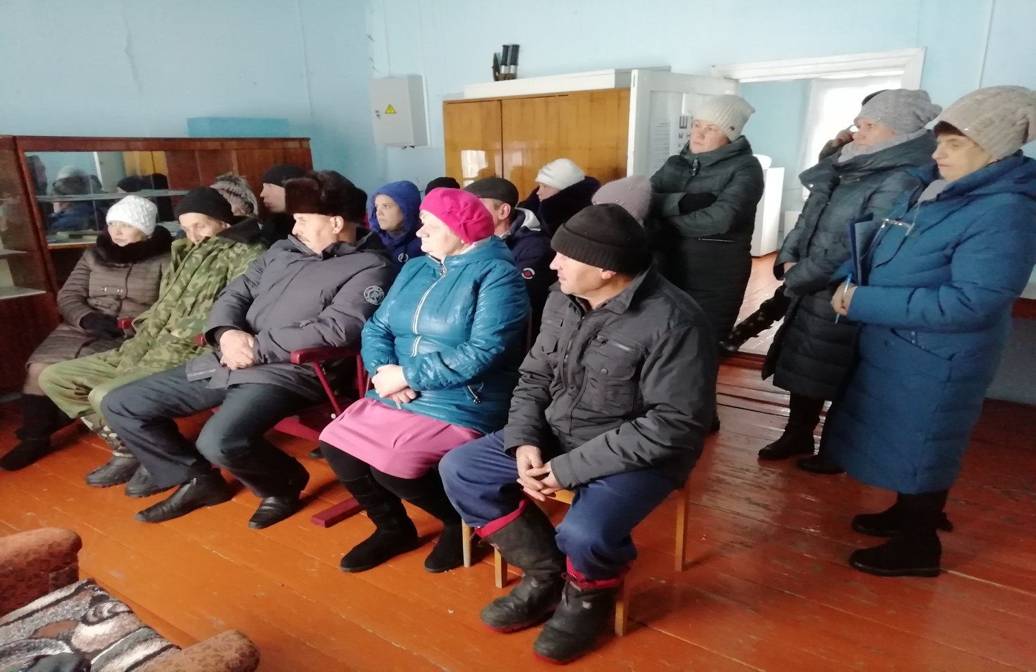
Инициативная группа по реализации проекта

